**FunGo樂揪遊**

**一般功能:**

1. **登入(FB登入)**
2. **登出**
3. **註冊**
4. **忘記密碼**
5. **換膚**

**活動相關**

1. **所有揪團**
2. **歷史揪團**
3. **我的揪團  
   1.我的糾團(我開的且尚未結束的團)  
   2.我的歷史糾團(我開的已結束的團)  
   3.參與的糾團(參與別人的團)  
   4.申請中的糾團(參與別人尚未審核通過的團)  
   5.好友的糾團(我追蹤的人的團)  
   6.參與已結束的糾團(參與別人且已結束的團)**
4. **揪團類別(交友、休閒、運動、徵才、購物、活動、會議、其他)**
5. **開團**
6. **搜尋揪團**
7. **會員揪團功能  
   1.成員  
   2.團主  
   3.評價**

**會員相關:**

1. **會員首頁**
2. **所有會員**
3. **我的追蹤**
4. **粉絲列表**
5. **修改資料**
6. **搜尋會員**

**管理者:**

1. **停權管理**
2. **城市維護**
3. **活動類別維護**
4. **熱門揪團設定**

**聊天**

1. **聊天列表**
2. **視訊對話**

**RWD響應式架構**

**活動功能**

登入會員

使用者輸入帳號密碼或是以”FB”來登入本系統後，才有使用本系統的權限。

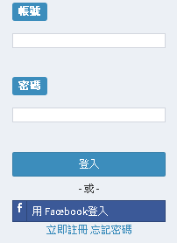

註冊會員

提供使用者註冊帳號的功能，系統自動抓取使用者的E-mail，作為限制使用者重複註冊本系統的辨識。 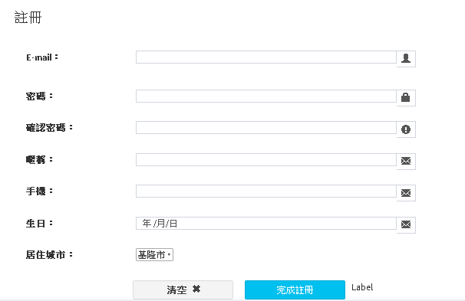

換膚

使用右選單換膚功能可變化導覽列與左選單顏色。

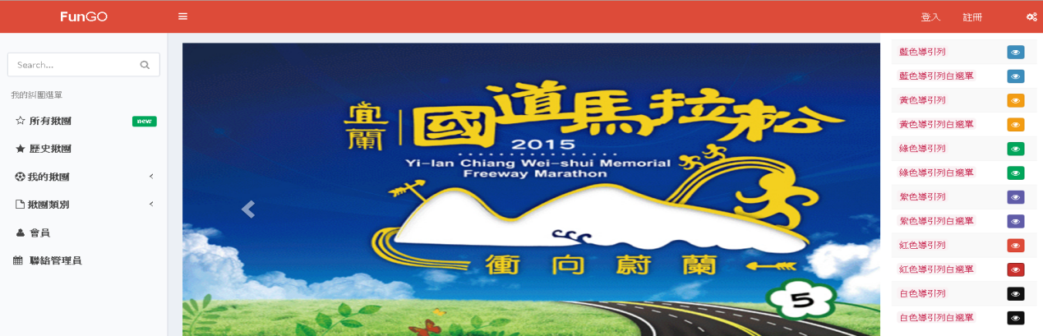

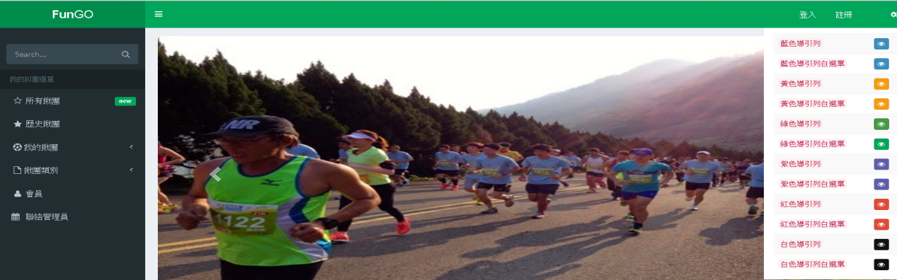

瀏覽所有揪團

點擊所有揪團捲動畫面來瀏覽活動列表。

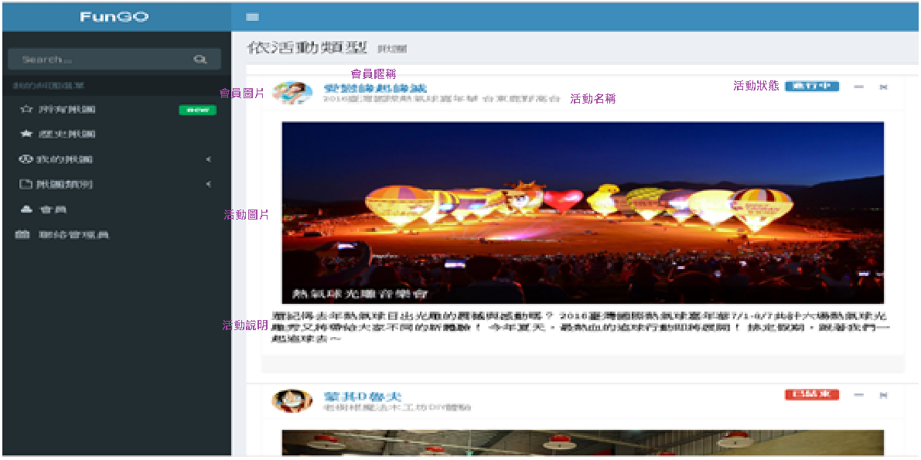

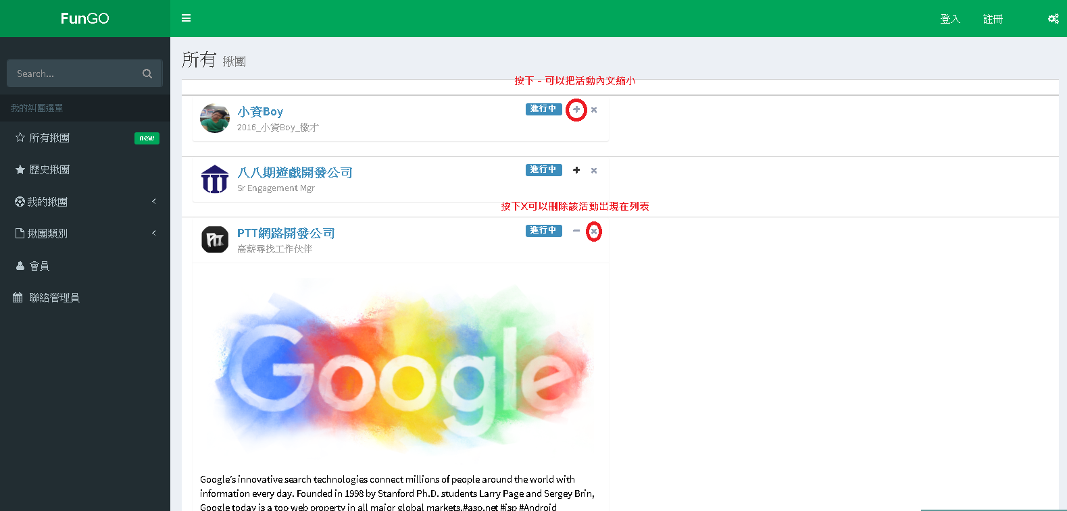

登入會員後在揪團畫面點擊申請加入按鈕來報名活動。

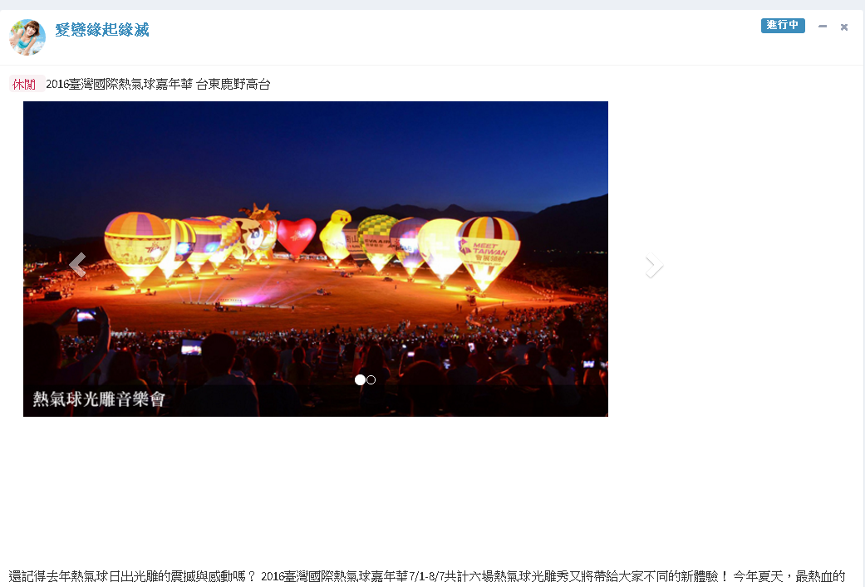

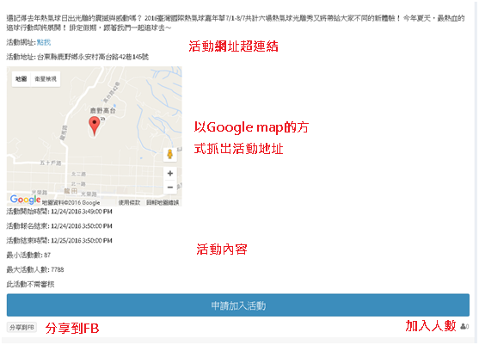

我的揪團

|  |  |
| --- | --- |
|  |  |

揪團類別

|  |  |
| --- | --- |
|  |  |

發布新活動

使用者在登入會員，點擊開團後選擇活動類別就可以開始填寫想要開團的詳細資料



使用者在選擇類別後，點擊開團按鈕，在活動照片點擊選擇檔案按鈕，挑選活動相關照片後，即可上傳活動相關圖片。

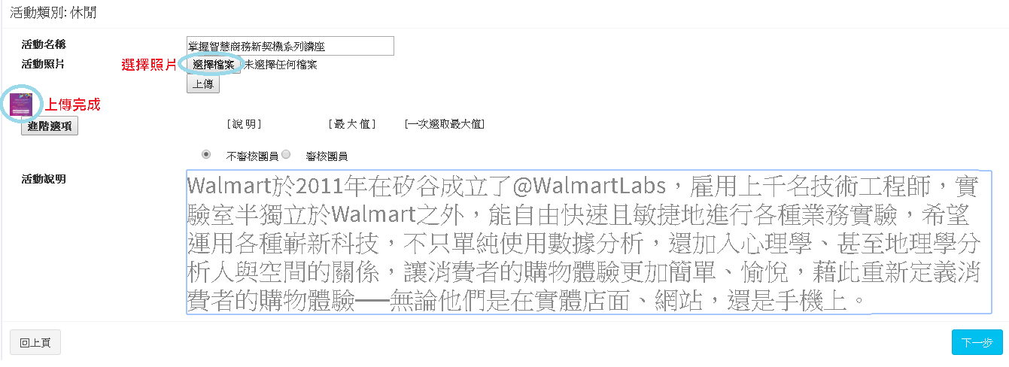

Hash Tag功能

利用#字號讓後面的文字作為關鍵字再加上空白鍵

例如: #游泳 #運動 #爬山，以這樣的方式便於使用者搜尋的關鍵字



使用者填寫相關資訊

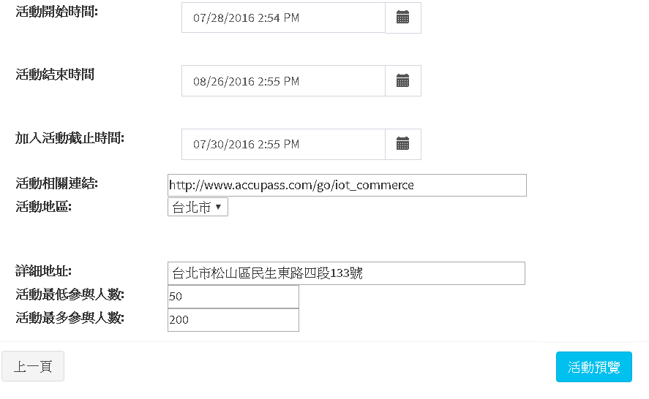

活動發佈預覽

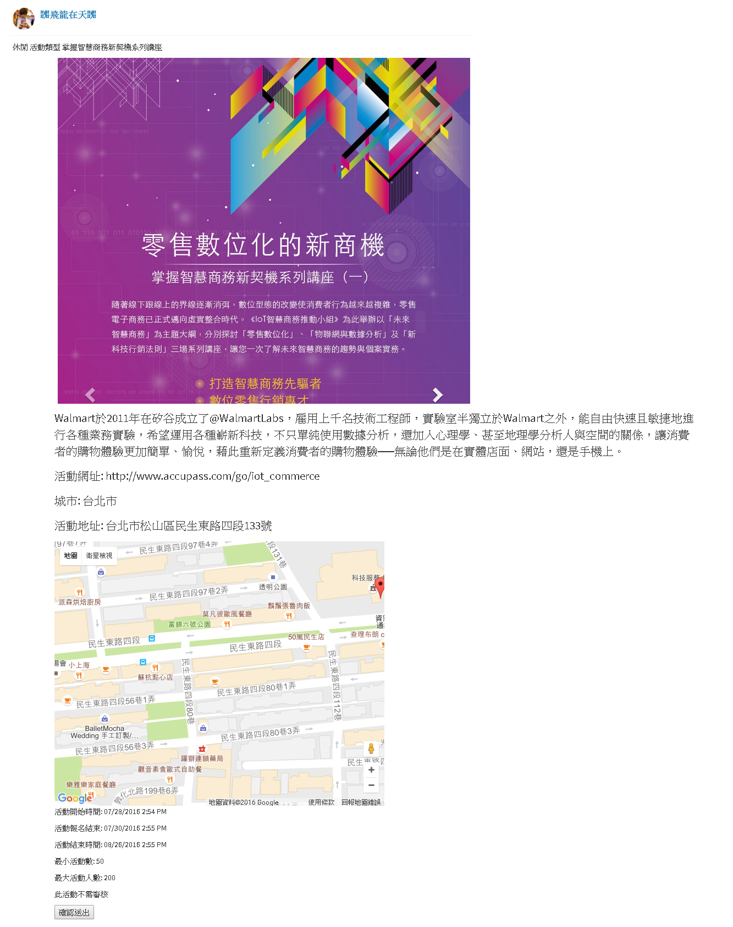

搜尋揪團

使用者在左選單，輸入關鍵字後點擊搜尋圖示按鈕，即可搜尋揪團名稱。

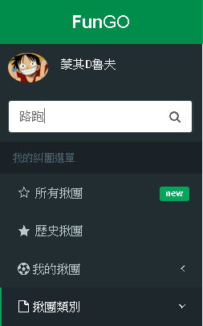

會員進入揪團選項

可以選取活動進階資料、看視訊、退出活動、留言版

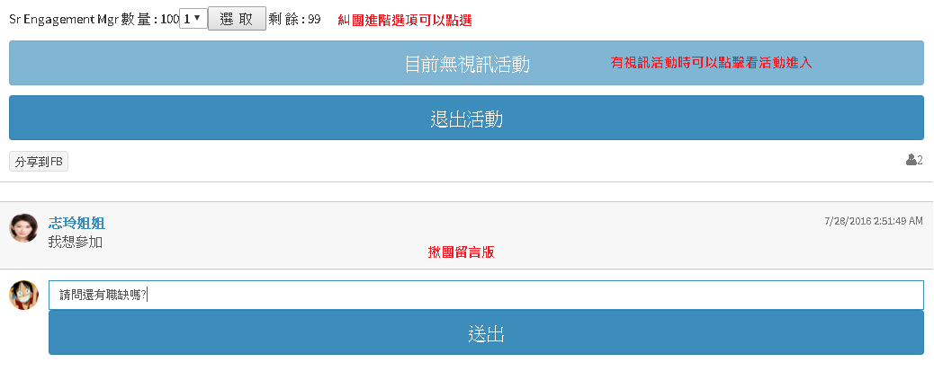

團主進入揪團選項

可以開/關視訊、看視訊、取消活動、審核成員、檢視清單。



開視訊:

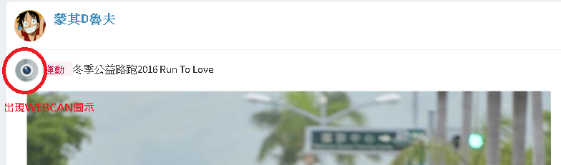



審核成員:

列表會顯示會員圖片、暱稱、性別、評價、狀態(申請中、已加入、已退出、已拒絕，底色會依不同狀態變色)、同意與拒絕選項。

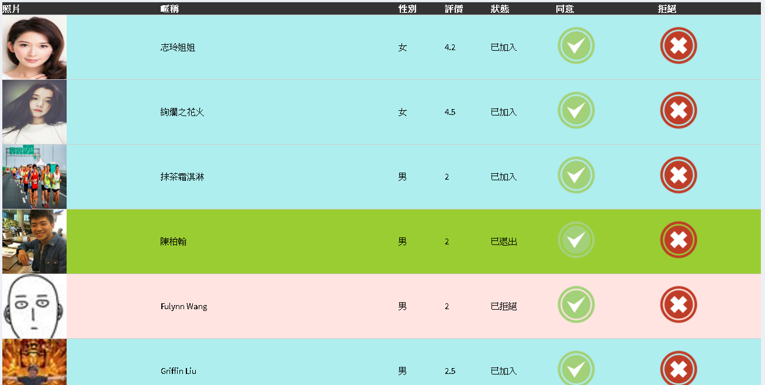

檢視清單:

列表會顯示進階選項名稱、會員圖片、暱稱、性別、數量、私訊(聊天)選項。

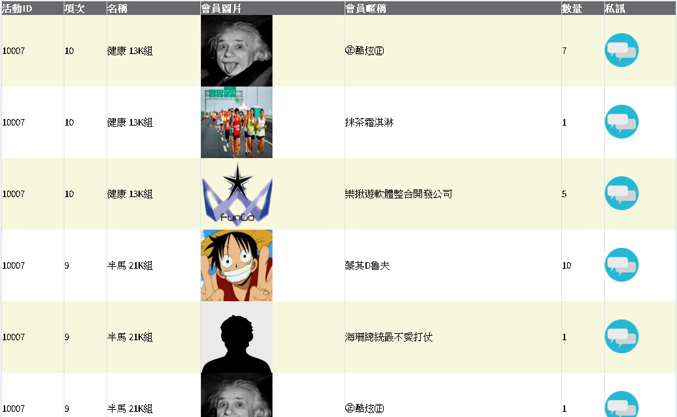

評價(會員評價活動)

活動評價為所有參加的會員評價平均，以星星表示(1-5)

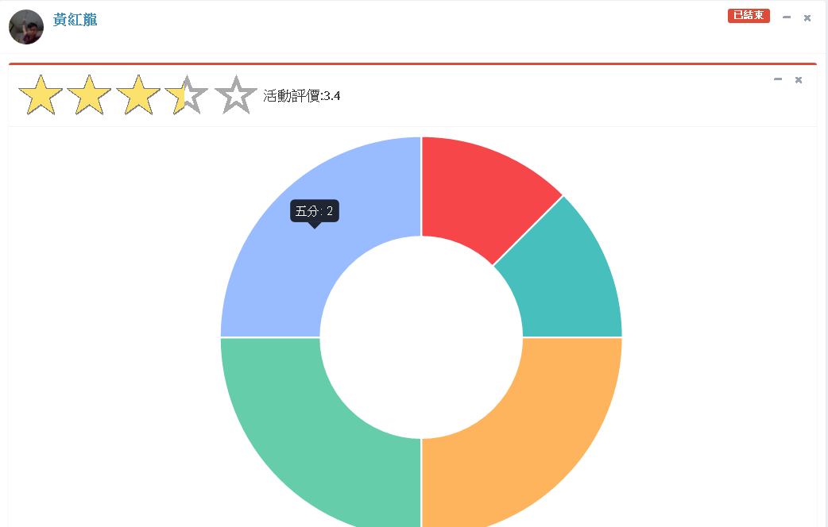

各別會員評價選項

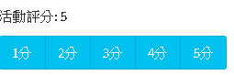

評價(會員評價活動)

團主於活動頁面點選評價成員，出現評價成員選單

列表會顯示會員圖片、暱稱、性別、評分、評分選項。

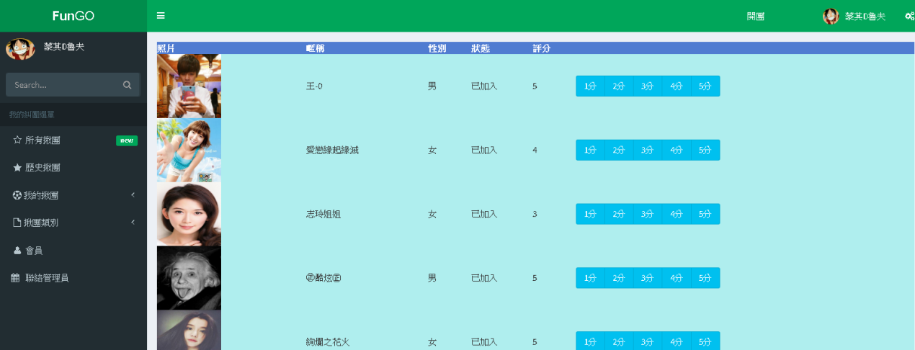

Hash Tag功能應用

點擊Hashtag標籤

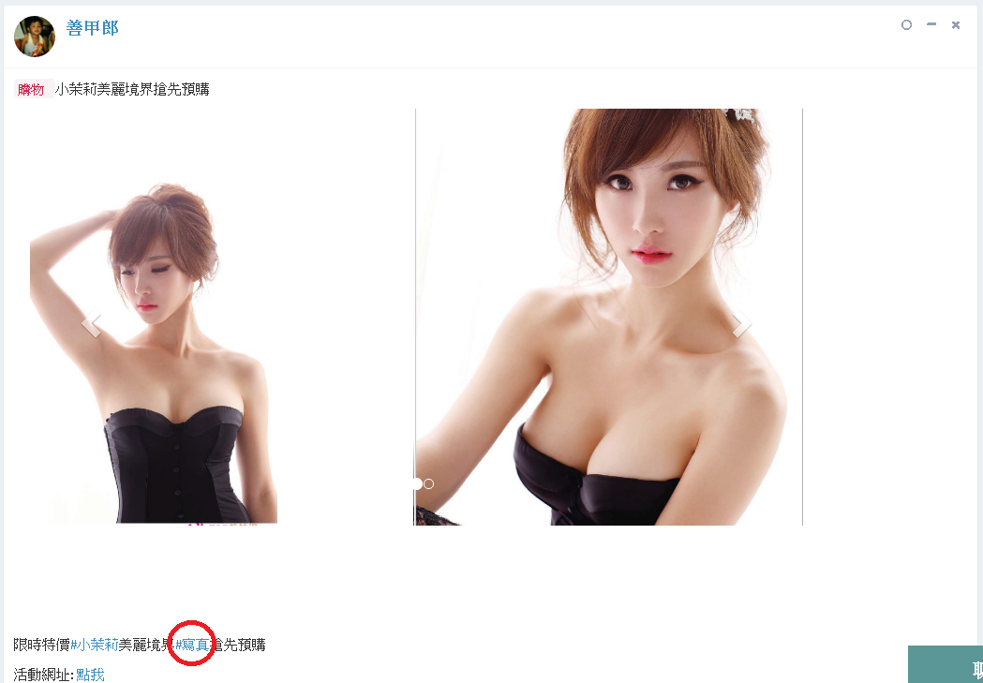

點擊後會找出所有相同標籤的揪團



**會員功能**

**會員首頁**

**暱稱、性別、會員圖片、個人評價、開團評價、粉絲數**

**回上一頁、聊天、追蹤、查看活動**

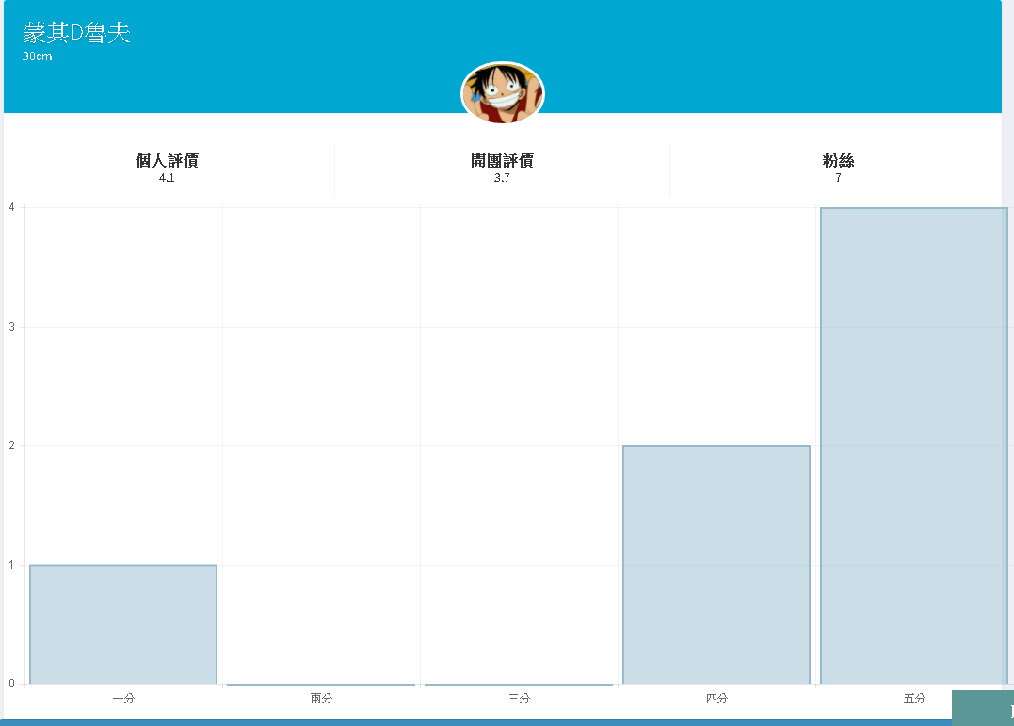



**所有會員**

列表會顯示會員圖片、暱稱、評價、性別、追蹤、私訊(聊天)、刪除選項。

已追縱者會變色。

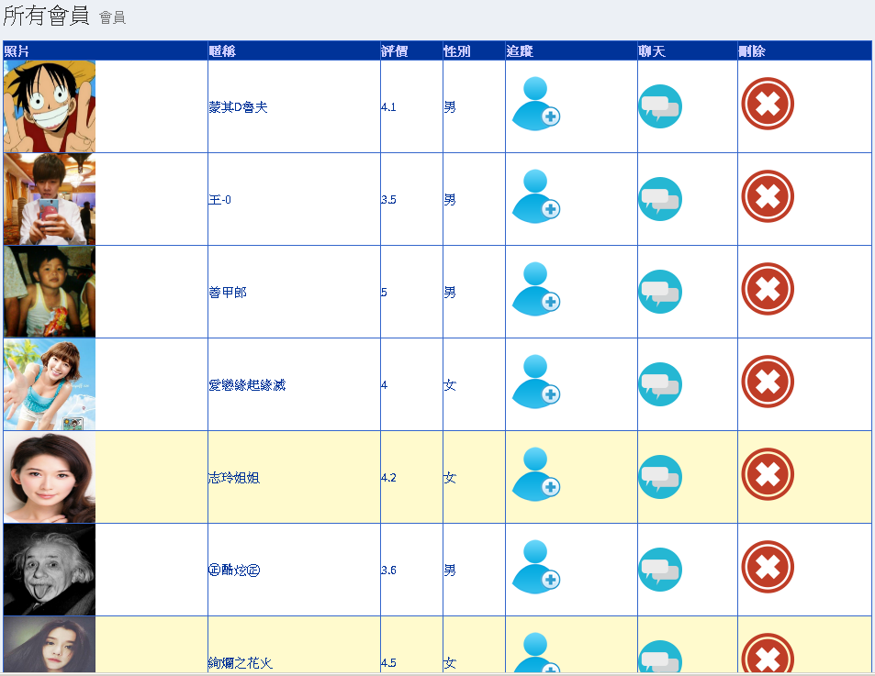

**我的追蹤**

列表會顯示會員圖片、暱稱、評價、性別、追蹤、私訊(聊天)、刪除選項。

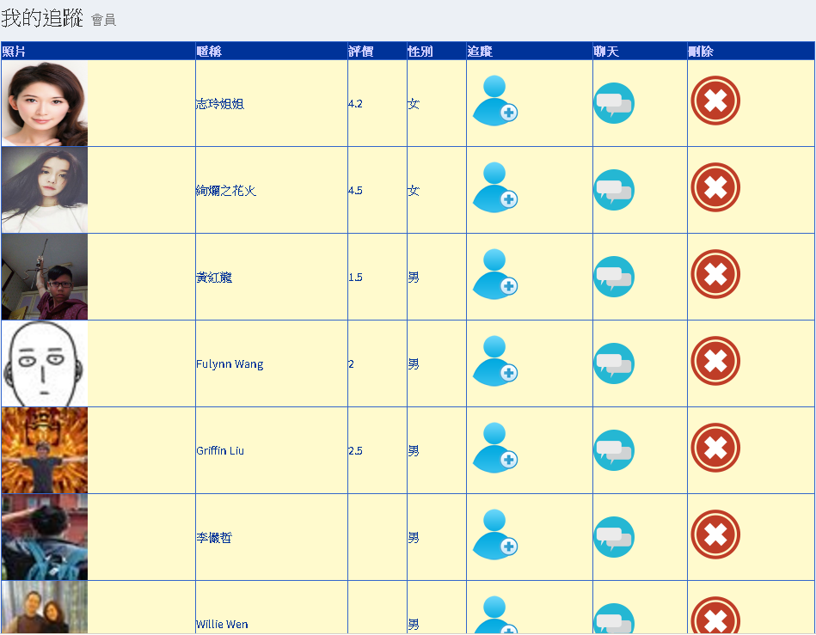

**粉絲列表**

所有追蹤我的人

列表會顯示會員圖片、暱稱、評價、性別、追蹤、私訊(聊天)、刪除選項。

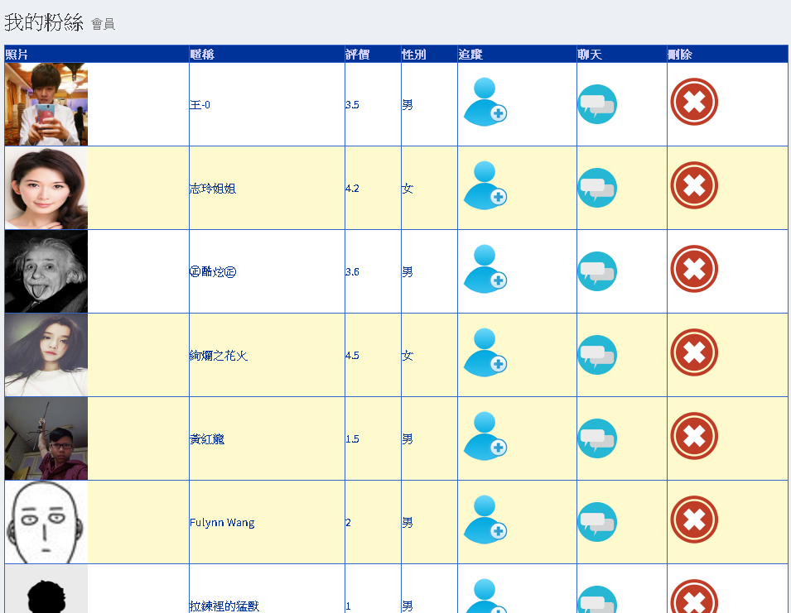

**修改資料**

使用者在會員列表點擊修改資料，可修改個人資料、會員照片。

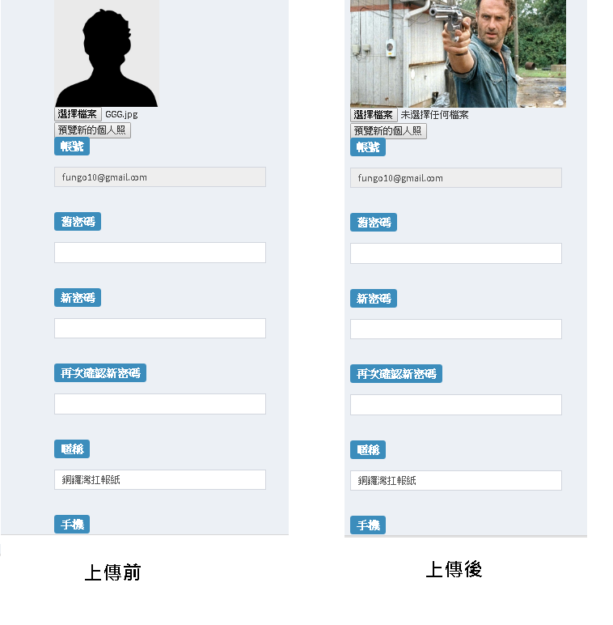

**管理者功能**

**停權管理**

**列表會出現會員圖片、會員ID、暱稱、FB、評價、性別、停權/解除停權。**

**選單上方為已停權、下方為未停權。按下停權選項後會員資料會出現在已停權，按下解除停權選項後會員資料會出現在未停權。**

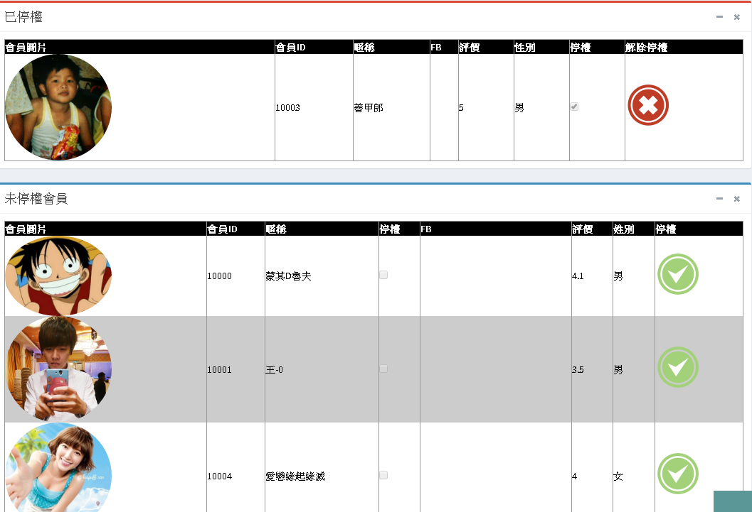

**城市維護**

**列表會出現城市ID、城市名稱、使用狀態、選取選項。**

**選取後可選擇使用/不使用、新增、修改。**

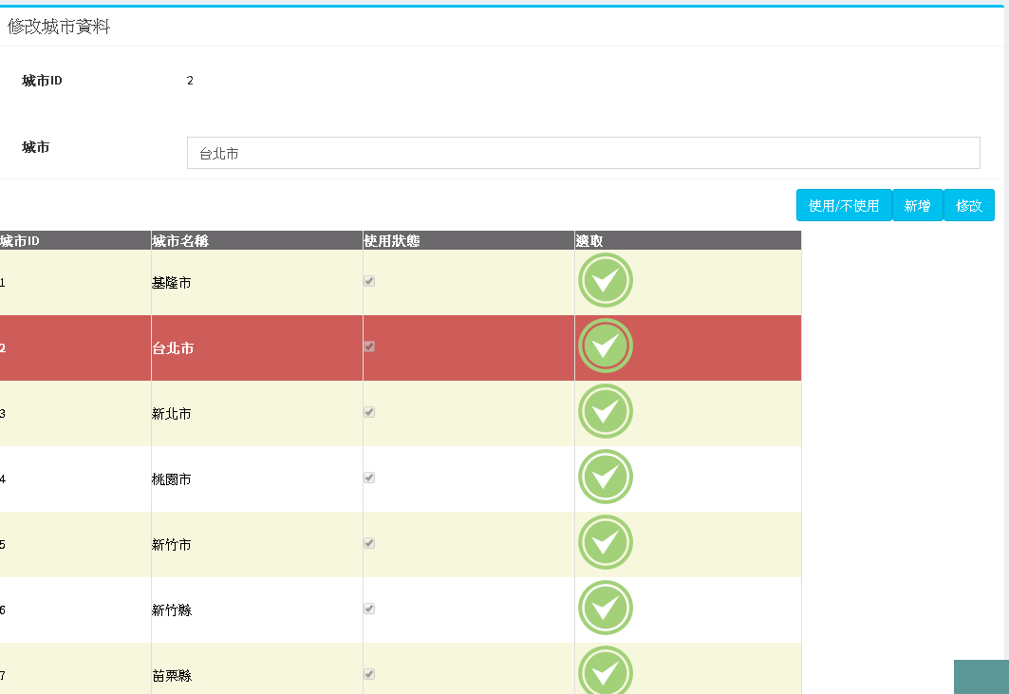

**活動類別維護**

**列表會出現活動圖片、活動ID、活動名稱、狀態、選取選項。**

**選取後可選擇使用/不使用、新增、修改、選擇上傳圖片。**

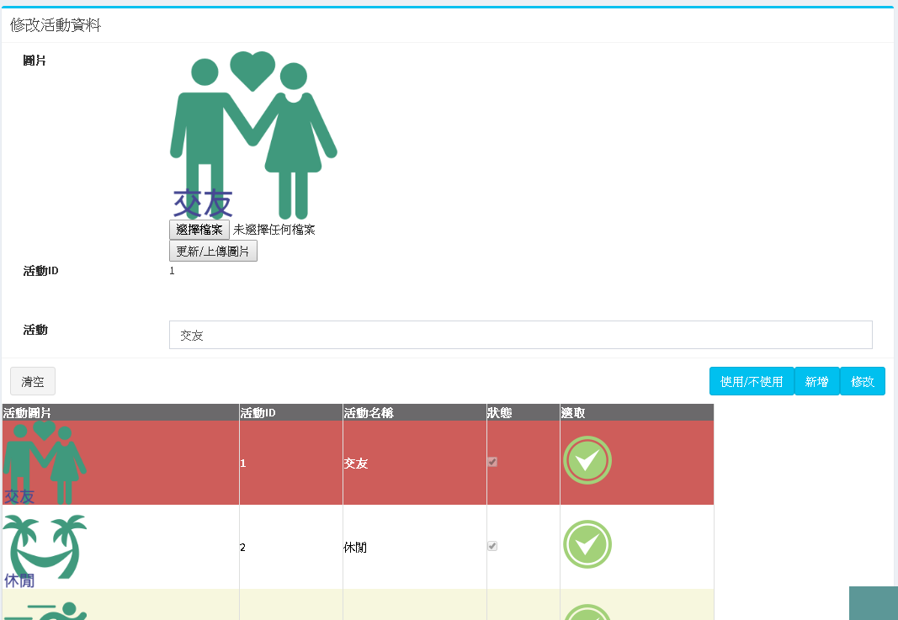

**熱門揪團設定**

**選取的活動圖片會出現在首頁的輪播器裡。**

**列表會出現活動ID、活動名稱、開團者暱稱、加入/刪除選項。**

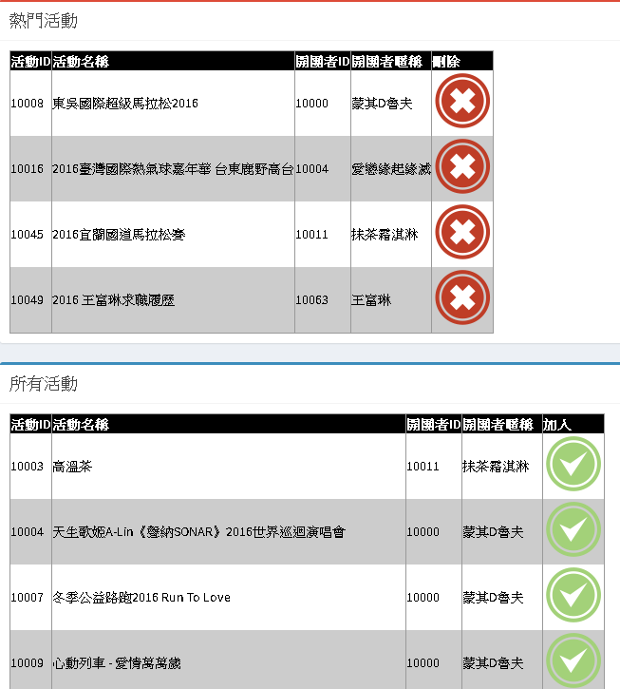

**聊天功能**

即時聊天

使用者可於聊天視窗點擊曾經聊天對象會於個選單點擊聊天選項，開啟聊天畫面。

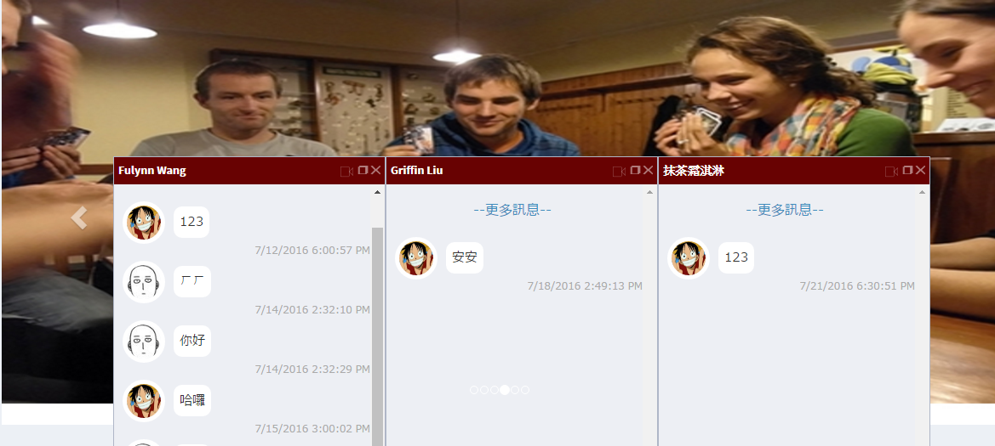

視訊功能

使用者可以透過活動裡的看視訊開啟視訊功能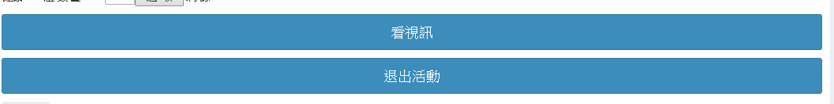

由活動點擊看視訊互動點擊上圖的看視訊按鈕即可做視訊的互動

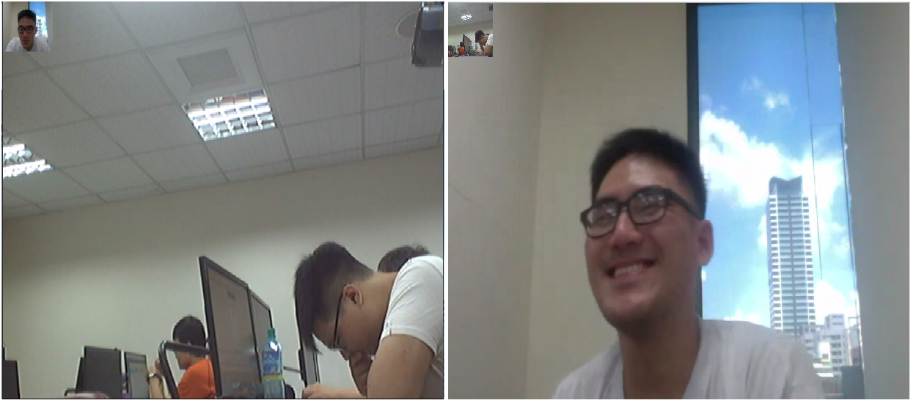利用聊天室窗的視訊按鈕來開啟視訊通話功能

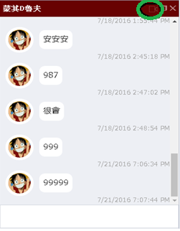

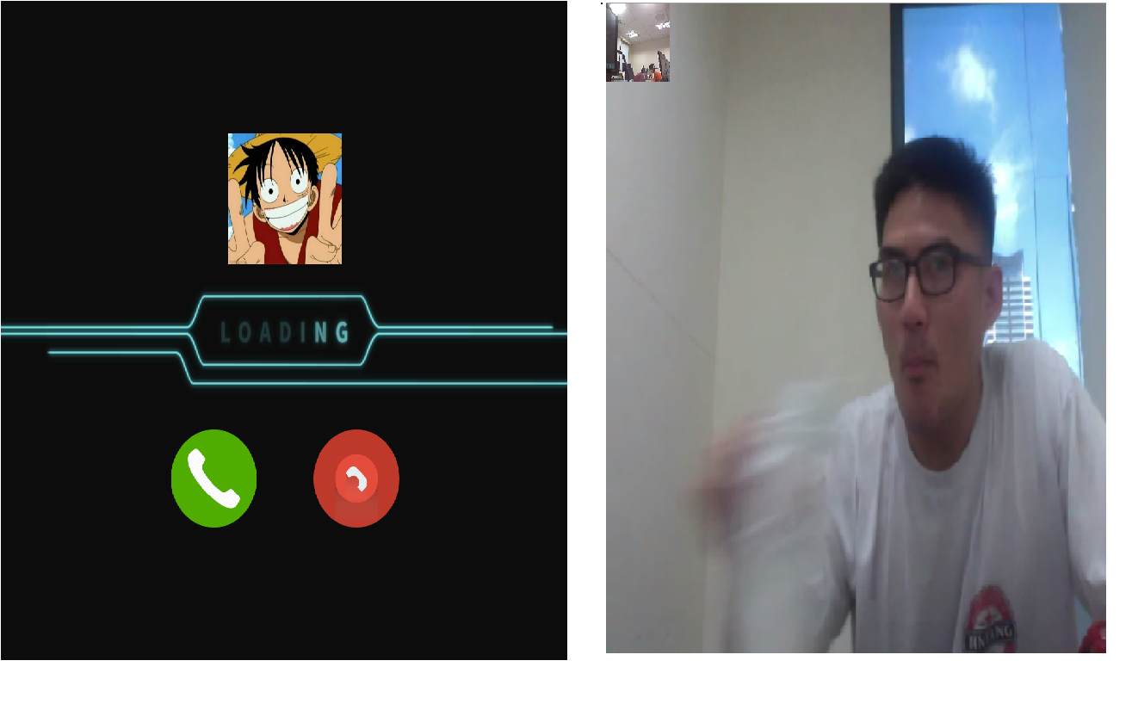

展示圖

**RWD響應式網頁**

**我們的網站是以Bootstrap所架構，支援RWD響應式網頁。**

|  |  |
| --- | --- |
|  |  |

**手機版介紹**

|  |  |
| --- | --- |
| 註冊功能  分為登入及FACEBOOK登入，提供使用者註冊帳號的功能，系統自動抓取使用者的E-mail，作為限制使用者重複註冊本系統的辨識，FACEBOOK登入的話會由現在FACEBOOK登入的帳號去登入。 | 註冊、登入畫面 |

|  |  |
| --- | --- |
| **查看個人選單功能**  開啟個人選單功能介面可以快速本系統的各項功能。左選單包含個人資料、聊天、開活動、附近揪團、服務條款、登出等功能鍵。 |  |
| **查看活動首頁**  登入系統後直接導入到首頁，首頁包含會員照片、會員名稱、活動狀態、活動名稱、活動說明、活動圖片。 | 未命名.png |

|  |  |
| --- | --- |
| **查看服務條款功能**  由個人左選單點擊服務條款功能 可查看系統的服務條款細項。 | 使用條款 |
| **開活動功能**  由個人選單點擊開活動按鈕，隨著系統引導輸入相關資訊即可創辦新活動。輸入活動名稱，選擇圖片， | 16506.jpg |

|  |  |
| --- | --- |
| 點選預覽活動可觀看開活動畫面 | 16507.jpg |
| 確認無誤後點選完成發布活動，即可完成活動。 | 16510.jpg |

|  |  |
| --- | --- |
| **聊天室功能**  由個人選單點擊聊天，之後會出現聊天成員列表 | 未命名6.png |
| 點選要聊天的成員，即可進行即時聊天。 | 未命名7.png |

|  |  |
| --- | --- |
| 留言板功能  由個人選單點擊手機上方我的揪團資訊按鈕後點選參與的揪團，進而點入指定的揪團即可使用留言版功能與其他使用者做交流。 | 留言板 |
| **追蹤功能**  用者進入個人頁面後，點擊我的追蹤按鈕顯示已追蹤的會員與未追蹤的會員列表。 |  |
| **錄音功能**  使用者進入個人頁面後，點擊錄音按鈕即可即時錄製一段語音當作自我介紹或者和其他使用者分享。錄音會在個人首頁點選播放時播放。 | 錄音 |
| **查看其他會員功能**  其他會員功能包含發布的揪團、參加的揪團、粉絲數，點選發布的揪團可以看到自己曾經開創過的揪團，參加的揪團可以看到自己加入，不論是結束或是還在舉行中的揪團，點入粉絲數看觀哪些人追蹤你。 |  |
| **搜尋附近的揪團功能**  使用者可以利用Google Map來定位尋找附近的揪團， | 股溝地圖 |
| 可點選地標符號進入查看活動。 | 16466.jpg |